本篇论文提出了一种新的联邦学习算法FedProx。其旨在提高FedAvg在数据异构场景下的表现。实验证明，通过向FedAvg算法中添加Proximal Term参数，即可在确保收敛的前提下，提高联邦学习的稳定性和准确率。尤其在一些高度异构的场景中，其准确率甚至能提高22%。

相较于FedAvg的训练目的是最小化损失函数，FedProx的训练目的是最小化损失函数加上本地模型和全局模型的差距。其中 $μ$ 是常数，其能影响本地模型和全局模型在hk的作用。通过观察发现，当 $μ=0$ 时，FedProx转变为FedAvg。

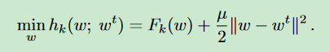

FedProx允许多个具有不同工作量的设备同时参与联邦学习。本篇论文证明了在device dissimilarity假设下的收敛性。并通过基于MNIST、FEMNIST、Shakespeare和Sent140四种联邦学习数据集上的实验，证明了FedProx在异构环境下相比FedAvg具有更好的收敛性。